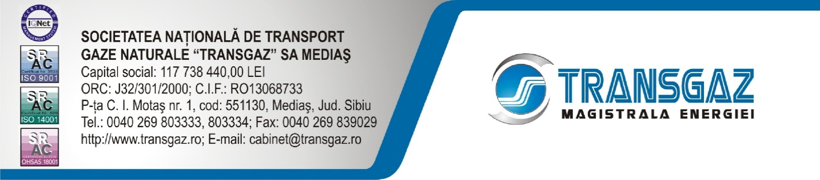

COMUNICAT DE PRESĂ

În cursul acestei luni Transgaz a încheiat acordul de interconectare aferent punctului Negru Vodă 1 cu operatorul sistemului bulgar (Bulgartransgaz) cât și acordul de interconectare aferent punctului Isaccea 1 cu operatorul sistemului ucrainean (Ukrtransgaz). Ambele puncte reprezintă puncte de interconectare transfrontalieră aferente conductei Tranzit 1 (Isaccea – Negru Vodă).
Aceste acorduri vor intra în vigoare la data de 1 octombrie 2016 și prevăd asigurarea fluxurilor fizice de gaze naturale pe direcția Ucraina – România – Bulgaria precum și asigurarea unor fluxuri virtuale în sens invers. La momentul actual nu pot fi asigurate fluxuri fizice reversibile, acest obiectiv urmând a fi analizat de operatorii de transport și implementat în anii următori, acordurile de interconectare urmând a fi amendate în consecință.
Existența unor acorduri de interconectare între operatorii de transport adiacenți punctelor de interconectare transfrontalieră între statele membre ale Uniunii Europene este o obligație impusă prin regulamentul (UE) 2015/703 de stabilire a unui cod de rețea pentru normele privind interoperabilitatea și schimbul de date.
Aceste acorduri stabilesc atât detaliile tehnice legate de operarea și exploatarea stației aferente punctelor de interconectare cât și regulile de nominalizare, corelare și alocare a cantităților de gaze, reguli transparente și nediscriminatorii aplicabile în raportul dintre operatori și toți potențialii utilizatori de rețea.
Este important de menționat faptul că încheierea acestor acorduri reprezintă unul dintre obiectivele inițiativei CESEC lansate anul trecut de Comisia Europeană în scopul facilitării mecanismelor de funcționare a pieței europene integrate în regiunea sud-est europeană.
Subliniem faptul că informațiile conținute în aceste acorduri și care sunt relevante pentru utilizatorii de rețea vor fi publicate pe site-ul Transgaz.

Serviciul Comunicare Instituțională

